## 定位

## 0.静态定位position：static；

## 绝对定位

Position：absolute；

Top|bottom|left|right：x px；

绝对定位是指块元素边界相对于浏览器边界的位置。

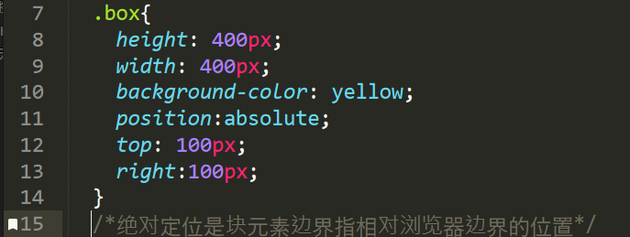

2.绝对定位可以让行内元素转化为行内块元素

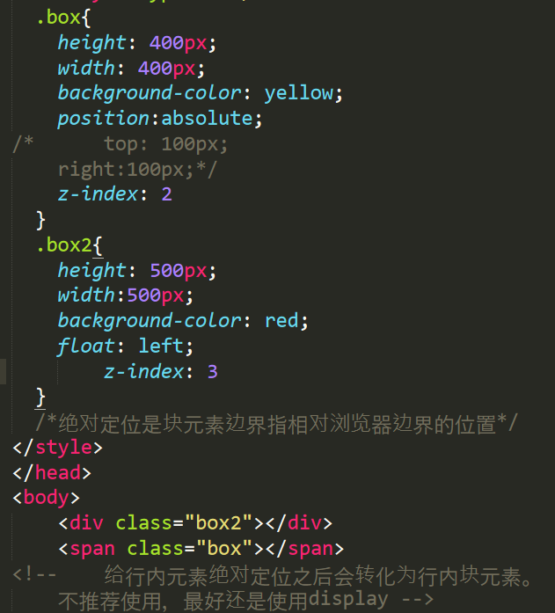’

## 缺点也是优点：会产生浮动。

3.单独给子盒子添加一个定位子盒子位置仍是相对于浏览器=

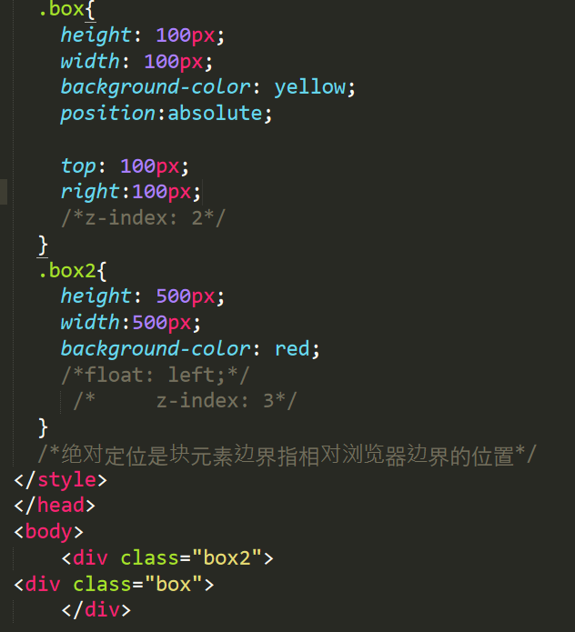

1. 给父元素绝对定位，再给子元素绝对定位以及坐标，相对位置则是父元素。

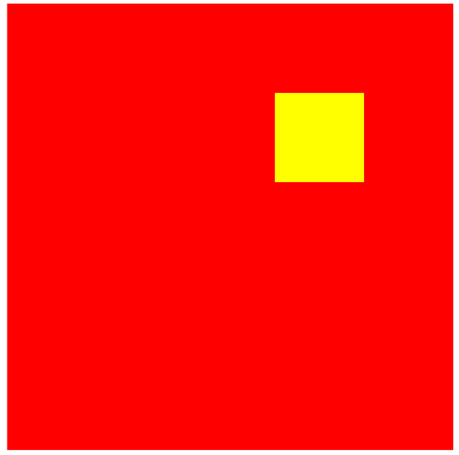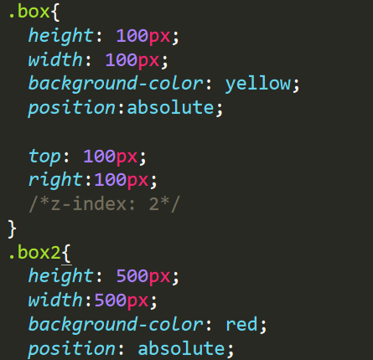

## 3.相对定位

相对于自身位置出发的定位

* 特点；移动之后（不会产生浮动效果）会在自身原来的位置留下一个同尺寸虚无块不让下面的块上移。
* 相对定位使用的最多的是子绝父相就是父盒子使用相对定位让子盒子的绝对定位从父块出发，而且父块不产生浮动。（造成一个固定的背景，防止下面的内容上移。）

### Position：relative；

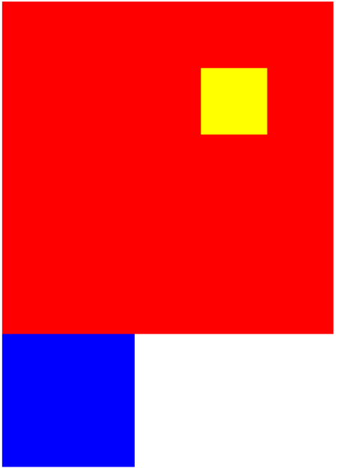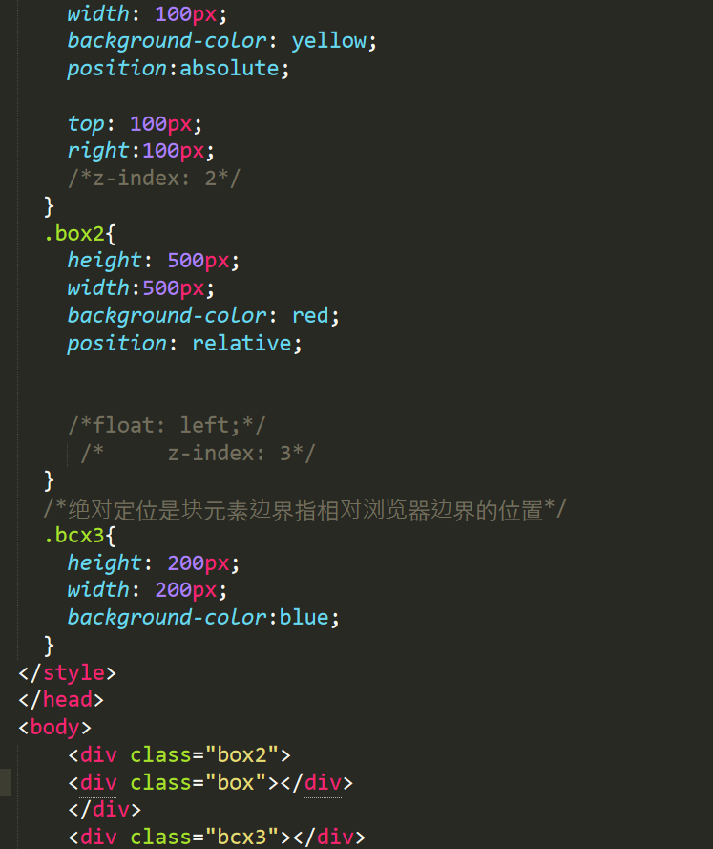

这是relative的效果留下一个文档流虚无块但是自己的层次改变（很微妙）

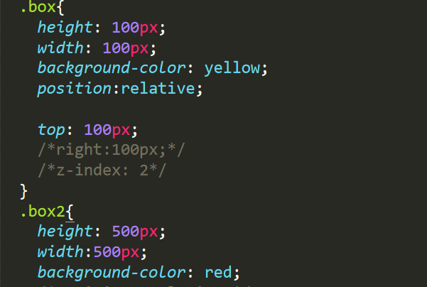

## 固定定位

Position；fixed：

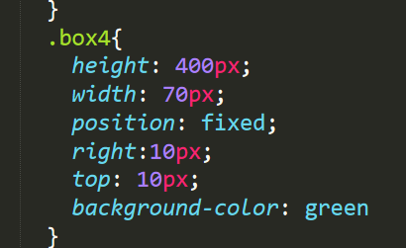

* 固定定位可以让块不随滚动而动。
* 可以将快转化为行内块元素。
* 通常用于制作网页选择边栏